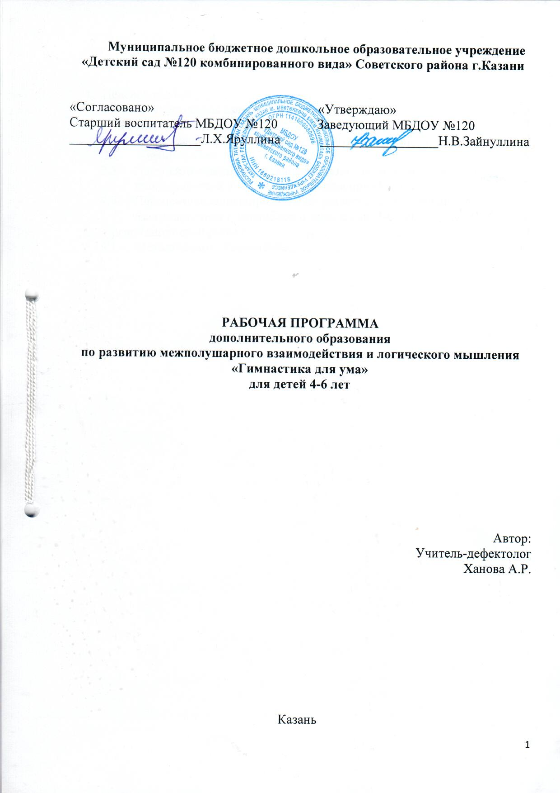

Содержание

- Целевой раздел…………………………………………………………………..3
  - Пояснительная записка…………………………………………………..3
- Содержательный раздел ………………………………………………………..5
  - Содержание программы………………………………………………….5
  - Учебный план……………………………………………………….........5
  - Перспективное планирование по развитию межполушарного взаимодействия и логического мышления (4-5 лет)…………………...5
  - Перспективное планирование по развитию межполушарного взаимодействия и логического мышления (5-6 лет)…………………...9
- Организационный раздел……………………………………………………...13
  - Методическое обеспечение……………………………………………..13

- Целевой раздел
  - ПОЯСНИТЕЛЬНАЯ ЗАПИСКА

Направление: интеллектуальное развитие
Возраст детей: 4-6 лет.
Срок реализации: 1 год.
Цель: Определение эффективности применения нейрофитнеса с детьми
дошкольного возраста для улучшения межполушарного взаимодействия в
развитии познавательных процессов.
Задачи программы
Образовательные:
- Активизировать познавательный интерес;
- Формировать приёмы умственных действий (анализ, синтез, сравнение, обобщение, классификация, аналогия);
- Формировать умения и навыки (умения обдумывать и планировать свои действия, осуществлять решение в соответствии с заданными правилами, проверять результат своих действий и т. д.).
Развивающие:
- Развитие логического мышления ребёнка;
- Развитие межполушарных связей с помощью нейродинамической гимнастики, построенной на основе кинезиологических упражнений, мануальных и психомоторных игр;
- Развитие мелкой моторики рук;
- Развитие памяти, внимания, зрительно-двигательной координации.
- Формировать индивидуальные творческие способности личности.
Воспитательные:
- Формировать умение работы в коллективе;
- Воспитывать настойчивость, терпение, способность к саморегуляции своих действий и самоконтроля.
Актуальность. Нейропсихологические упражнения представляет собой комплекс телесно-ориентированных упражнений, позволяющих через тело мягко воздействовать на мозговые структуры. В результате ребенок лучше адаптируется к изменениям, начинает легче учиться и усваивать информацию через гимнастику и игры.
Формирование мозга начинается еще в перинатальный период, а затем продолжается в младенческом, детском и подростковом возрасте. Причем мозговые структуры развиваются неравномерно, участками, а психические функции тесно связаны с физиологией. Прохождение ребенка по родовым путям, грудное вскармливание, период ползания у младенца, его первые шаги – каждый из этих естественных этапов запускает механизм активного развития очередного участка мозга. Если каждый из этих был нарушен, возможны изменения и в формировании мозговых функций. В последнее время такие случаи стали массовыми. Стимуляции родов, кесарево сечение, искусственное вскармливание – каждое из подобных ситуаций может отразиться на развитие мозга.
Отсюда можно сделать вывод о прямой взаимосвязи незрелости развития мозговых структур и таких явлений, как гиперактивность, соматические заболевания (астма, аллергии, некоторые виды сердечных аретмий и т.д.), общее снижение иммунитета, дефицит внимания, сложности в адаптации, агрессивность, неустойчивость психики и склонность к различного рода зависимостям.
Актуальностью программы является и то, что бы каждый ребенок был способен продуктивно обучаться и усваивать большие объемы информации, для того чтобы ему было легче обучаться далее в школе.
Новизна данной программы заключается в том, что она универсальна, и подходит как здоровым детям, так и детям, имеющим особенности развития. Программа разнообразна. На каждом занятии упражнения подбираются таким образом, чтобы стимулировать развитие когнитивной, эмоционально-волевой, сенсорной, коммуникативной, физической сферы ребенка.
Ожидаемые результаты
Занятия способствуют:
- Развитию памяти, внимания, пространственных представлений, моторики;
- Развитию межполушарного взаимодействия;
- Повышению умственной работоспособности;
- Оптимизации интеллектуальных процессов;
- Коррекции проблем поведения, развитию саморегуляции;
- Развитию способностей к межличностному взаимодействию;
- Совершенствованию способности к концентрации внимания;
- Стабилизации эмоционального фона;
- Развитию плавности, ритмичности, точности движений;
- Оптимизации мышечного тонуса, снятию телесных зажимов;
- Преодолению стеснительности, робости;
- Оздоровлению организма, мобилизации ресурсов;
- Ребенок становится более самостоятельным и уверенным;
- Лучше ориентируется в окружающем мире;
- Легче налаживает отношения со сверстниками;
- Повышается работоспособность;
- Повышается развитие двигательной и пространственной сферы;
- Повышается самооценка ребенка;
- Повышается развитие мелкой моторики, памяти, мышления, внимания;
- Происходит оздоровление организма за счет улучшения иммунитета;
- Приобретает базу для успешной дальнейшей учебы в школе.

II.Содержательный раздел
2.1. Содержание программы

Программа рассчитана на 8 месяцев, с октября по май. Каждая встреча занимает у детей средней группы 20 минут, у старшей группы 25 минут, 2 раза в неделю. Предусмотренные программой занятия состоят из нескольких постоянно присутствующих видов детской деятельности: интеллектуальной, познавательной, двигательной.

2.2. Учебный план

№  п/п | Наименование курса | Кол-во часов в неделю |  | Кол-во часов в год
№  п/п | Наименование курса | Сред.гр. | Стар.гр. | Сред.гр. | Стар.гр.
1. | Развитие двигательной,  пространственной сферы,  изучение образа физического «Я» | 20 мин | 25 мин | 11 ч | 14 ч
2. | Развитие двигательной,  пространственной сферы,  изучение образа физического «Я» | 20 мин | 25 мин | 11 ч | 14 ч
 | Итого: | 40 мин | 50 мин | 22 ч | 28 ч

2.3. Перспективное планирование по развитию двигательной, пространственной сферы, изучение образа физического «Я» (4-5 лет)

№ | Тема
1 | Диагностика группы. Знакомство. Коммуникативная игра «Здравствуй».
2 | Формирование умения делать глубокий вдох носом и выдох ртом. Дыхательное упражнение «Осенний ковер».
3 | Стимуляция кинестетических ощущений. Самомассаж «Ладошка».
4 | Координация речи с движениями, развитие чувства ритма. Игра «Как живешь?»
5 | Зрительно-двигательная координация, развитие слухового внимания и умение переключать его по условленному сигналу. Игра «Паровоз».
6 | Развитие навыка ползания. Игра «Сердитые молчаливые пауки и добрые жуки».
7 | Самомассаж. Стимуляция кинестетических  ощущений. Покусывание и «почесывание» губ зубами.
8 | Стабилизация общего тонуса тела. Игра-упражнение «Волшебные ручки».
9 | Тактильный контакт с телом, принятие партнеров по игре. Тактильная игра «Речка».
10 | Расслабление, формирование умения управлять своим телом. Упражнение - релаксация «На берегу реки».
11 | Нормализация тонуса мышц. Растяжка «Травинка на ветру».
12 | Стимуляция кинестетических  ощущений, соматогнозис - восприятие частей собственного тела. Самомассаж «Прилетела мушка».
13 | Зрительно-двигательная координация, развитие слухового внимания и умение переключать его по условленному сигналу. Игра «Уставшая гусеница».
14 | Развитие динамического праксиса и межполушарное взаимодействие. Игра «Домик - ежик - замок».
15 | Сплочение детской группы. Упражнение «Башня дружбы».
16 | Развитие интегративного восприятия через разные сенсорные каналы. Игровое упражнение «Листья осенние».
17 | Формирование умения делать глубокий вдох носом и выдох ртом. Дыхательное упражнение «Листопад».
18 | Нормализация тонуса мышц, преодоление повышенного двигательного беспокойства. Растяжка «Травинка на ветру».
19 | Формирование умения управлять своим телом, восстанавливать силы. Упражнение - релаксация «Жуки отдыхают».
20 | Нормализация тонуса мышц, преодоление повышенного двигательного беспокойства. Растяжка «Раскачивающее дерево».
21 | Стимуляция кинестетических ощущений. Массаж «Дождик».
22 | Развитие произвольной саморегуляции действий. Игра «Замри».
23 | Развитие навыка ползания, межполушарное взаимодействие. Игра «Давай дружить».
24 | Обогащение тактильно- кинестетическими стимулами, развитие словарного запаса. Игра «Сказочный ежик».
25 | Формирование умения управлять своим телом, восстанавливать силы. Упражнение - релаксация «Плывём в облаках».
26 | Формирование умения делать глубокий вдох носом и выдох ртом, нормализацию психоэмоционального состояния. Дыхательное упражнение «Стало холодать».
27 | Развитие динамического праксиса и межполушарное взаимодействие. Игра «Лягушка хочет в пруд» - (кулак-ребро-ладонь).
28 | Развитие вербальной и невербальной коммуникации. Коммуникативная игра «Здравствуй, друг!»
29 | Развитие глазомера и координацию движений рук. Игра «Жонглеры».
30 | Развитие навыка ползания, межполушарное взаимодействие. Игра «Хитрая лиса».
31 | Развитие концентрации слухового внимания, умение менять темп движения. Игра «Первый снег».
32 | Развитие динамического праксиса и межполушарное взаимодействие. Игра «Лягушка хочет в пруд» - (кулак - ребро -ладонь).
33 | Формирование навыков совместных действий. Игра «Снежный ком».
34 | Формирование умения делать глубокий вдох носом и выдох ртом, нормализация психоэмоционального состояния. Дыхательное упражнение «Стало холодать+ холодный ветер».
35 | Активизация тактильно кинестетических ощущений. Самомассаж «Наши ручки».
36 | Развитие у детей возможностей произвольно планировать, регулировать и контролировать свои действия. Игра Упражнение «Речка-берег»
37 | Расслабление, формирование умения управлять своим телом. Упражнение - релаксация «Дотянемся до звёзд».
38 | Формирование умения делать глубокий вдох носом и выдох ртом. Дыхательное упражнение «Дует, дует ветер».
39 | Развитие проприорецептивной чувствительности. Самомассаж «Мы погреемся».
40 | Нормализация тонуса мышц. Упражнение-растяжка «Змея».
41 | Развитие представления о себе и своем теле. Игра «Потянулись - сломались».
42 | Развитие межполушарного взаимодействия, развитие чувства ритма и координации движений. Игра «Хлоп - на месте».
43 | Развитие мелкой моторики. Игра «Сойка» (Колечки).
44 | Формирование умения управлять своим телом. Релаксация «Волшебный лес».
45 | Развитие мелкой моторики. Упражнение «Помощники Зимы».
46 | Формирование умения делать глубокий вдох носом и выдох ртом. Дыхательное упражнение «Позёмка».
47 | Нормализация тонуса мышц, преодоление повышенного двигательного беспокойства. Игра - растяжка «Метелка Снеговика».
48 | Координация речи с движениями, развитие чувства ритма. Игра «Высокие сугробы».
49 | Развитие навыка перекатывания, межполушарное взаимодействие, зрительно-двигательную координацию. Упражнение «Бревнышко».
50 | Формирование умения управлять своим телом. Релаксация «Путешествие в волшебный лес».
51 | Развитие мелкой моторики. Упражнение «Помощники Зимы».
52 | Развитие навыка перекатывания, межполушарное взаимодействие. Упражнение «Бревнышко».
53 | Развитие внимания, быстроты реакции, формирование контроля за собственными движениями. Игра «День - Ночь».
54 | Координация речи с движениями, развитие чувства ритма. Игра «Ручки хлопают».
55 | Энергетическое обеспечение мозга. Дыхательное упражнение «Ветер».
56 | Оптимизация мышечного тонуса. Растяжка «Тянемся к солнышку».
57 | Развитие динамического праксиса и межполушарного взаимодействия. Игра «Послушные ладошки».
58 | Развитие проприорецептивной чувствительности. Самомассаж тела «Черепаха».
59 | Координация речи с движениями. Игра «Ссора».
60 | Развитие динамического праксиса и межполушарного взаимодействия, на удержание двигательной программы. Игра «Ладушки-оладушки».
61 | Концентрация внимания, формирование произвольности, и самоконтроля. Игра «Кричалки-шепталки-молчалки».
62 | Нормализация тонуса мышц. Растяжка «Весенний денек».
63 | Развитие сильного целенаправленного выдоха. Дыхательное упражнение - «Пенные облака».
64 | Координация собственных движение и умение согласовывать свои действия с действиями партнеров. Игра «Одуванчик».
65 | Вестибулярная стимуляция, интеграция тактильных и кинестетических ощущений. Упражнение «В колыбельке».

2.4. Перспективное планирование по развитию двигательной, пространственной сферы, изучение образа физического «Я» (5-6 лет)

№ | Тема
1 | Диагностика группы. Знакомство. Коммуникативная игра «Здравствуй».
2 | Формирование умения делать глубокий вдох носом и выдох ртом. Дыхательное упражнение «Осенний ковер».
3 | Стимуляция кинестетических ощущений. Самомассаж «Ладошка».
4 | Координация речи с движениями, развитие чувства ритма. Игра «Как живешь?»
5 | Зрительно-двигательная координация, развитие слухового внимания и умение переключать его по условленному сигналу. Игра «Паровоз».
6 | Развитие навыка ползания. Игра «Сердитые молчаливые пауки и добрые жуки».
7 | Самомассаж. Стимуляция кинестетических  ощущений. Покусывание и «почесывание» губ зубами.
8 | Стабилизация общего тонуса тела. Игра-упражнение «Волшебные ручки».
9 | Тактильный контакт с телом, принятие партнеров по игре. Тактильная игра «Речка».
10 | Расслабление, формирование умения управлять своим телом. Упражнение - релаксация «На берегу реки».
11 | Нормализация тонуса мышц. Растяжка «Травинка на ветру».
12 | Стимуляция кинестетических  ощущений, соматогнозис - восприятие частей собственного тела. Самомассаж «Прилетела мушка».
13 | Зрительно-двигательная координация, развитие слухового внимания и умение переключать его по условленному сигналу. Игра «Уставшая гусеница».
14 | Развитие динамического праксиса и межполушарное взаимодействие. Игра «Домик - ежик - замок».
15 | Сплочение детской группы. Упражнение «Башня дружбы».
16 | Развитие интегративного восприятия через разные сенсорные каналы. Игровое упражнение «Листья осенние».
17 | Формирование умения делать глубокий вдох носом и выдох ртом. Дыхательное упражнение «Листопад».
18 | Нормализация тонуса мышц, преодоление повышенного двигательного беспокойства. Растяжка «Травинка на ветру».
19 | Формирование умения управлять своим телом, восстанавливать силы. Упражнение - релаксация «Жуки отдыхают».
20 | Нормализация тонуса мышц, преодоление повышенного двигательного беспокойства. Растяжка «Раскачивающее дерево».
21 | Стимуляция кинестетических ощущений. Массаж «Дождик».
22 | Развитие произвольной саморегуляции действий. Игра «Замри».
23 | Развитие навыка ползания, межполушарное взаимодействие. Игра «Давай дружить».
24 | Обогащение тактильно- кинестетическими стимулами, развитие словарного запаса. Игра «Сказочный ежик».
25 | Формирование умения управлять своим телом, восстанавливать силы. Упражнение - релаксация «Плывём в облаках».
26 | Формирование умения делать глубокий вдох носом и выдох ртом, нормализацию психоэмоционального состояния. Дыхательное упражнение «Стало холодать».
27 | Развитие динамического праксиса и межполушарное взаимодействие. Игра «Лягушка хочет в пруд» - (кулак-ребро-ладонь).
28 | Развитие вербальной и невербальной коммуникации. Коммуникативная игра «Здравствуй, друг!»
29 | Развитие глазомера и координацию движений рук. Игра «Жонглеры».
30 | Развитие навыка ползания, межполушарное взаимодействие. Игра «Хитрая лиса».
31 | Развитие концентрации слухового внимания, умение менять темп движения. Игра «Первый снег».
32 | Развитие динамического праксиса и межполушарное взаимодействие. Игра «Лягушка хочет в пруд» - (кулак - ребро -ладонь).
33 | Формирование навыков совместных действий. Игра «Снежный ком».
34 | Формирование умения делать глубокий вдох носом и выдох ртом, нормализация психоэмоционального состояния. Дыхательное упражнение «Стало холодать+ холодный ветер».
35 | Активизация тактильно кинестетических ощущений. Самомассаж «Наши ручки».
36 | Развитие у детей возможностей произвольно планировать, регулировать и контролировать свои действия. Игра Упражнение «Речка-берег»
37 | Расслабление, формирование умения управлять своим телом. Упражнение - релаксация «Дотянемся до звёзд».
38 | Формирование умения делать глубокий вдох носом и выдох ртом. Дыхательное упражнение «Дует, дует ветер».
39 | Развитие проприорецептивной чувствительности. Самомассаж «Мы погреемся».
40 | Нормализация тонуса мышц. Упражнение-растяжка «Змея».
41 | Развитие представления о себе и своем теле. Игра «Потянулись - сломались».
42 | Развитие межполушарного взаимодействия, развитие чувства ритма и координации движений. Игра «Хлоп - на месте».
43 | Развитие мелкой моторики. Игра «Сойка» (Колечки).
44 | Формирование умения управлять своим телом. Релаксация «Волшебный лес».
45 | Развитие мелкой моторики. Упражнение «Помощники Зимы».
46 | Формирование умения делать глубокий вдох носом и выдох ртом. Дыхательное упражнение «Позёмка».
47 | Нормализация тонуса мышц, преодоление повышенного двигательного беспокойства. Игра - растяжка «Метелка Снеговика».
48 | Координация речи с движениями, развитие чувства ритма. Игра «Высокие сугробы».
49 | Развитие навыка перекатывания, межполушарное взаимодействие, зрительно-двигательную координацию. Упражнение «Бревнышко».
50 | Формирование умения управлять своим телом. Релаксация «Путешествие в волшебный лес».
51 | Развитие мелкой моторики. Упражнение «Помощники Зимы».
52 | Развитие навыка перекатывания, межполушарное взаимодействие. Упражнение «Бревнышко».
53 | Развитие внимания, быстроты реакции, формирование контроля за собственными движениями. Игра «День - Ночь».
54 | Координация речи с движениями, развитие чувства ритма. Игра «Ручки хлопают».
55 | Энергетическое обеспечение мозга. Дыхательное упражнение «Ветер».
56 | Оптимизация мышечного тонуса. Растяжка «Тянемся к солнышку».
57 | Развитие динамического праксиса и межполушарного взаимодействия. Игра «Послушные ладошки».
58 | Развитие проприорецептивной чувствительности. Самомассаж тела «Черепаха».
59 | Координация речи с движениями. Игра «Ссора».
60 | Развитие динамического праксиса и межполушарного взаимодействия, на удержание двигательной программы. Игра «Ладушки-оладушки».
61 | Концентрация внимания, формирование произвольности, и самоконтроля. Игра «Кричалки-шепталки-молчалки».
62 | Нормализация тонуса мышц. Растяжка «Весенний денек».
63 | Развитие сильного целенаправленного выдоха. Дыхательное упражнение - «Пенные облака».
64 | Координация собственных движение и умение согласовывать свои действия с действиями партнеров. Игра «Одуванчик».
65 | Вестибулярная стимуляция, интеграция тактильных и кинестетических ощущений. Упражнение «В колыбельке».

  - Организационный раздел
3.1. Методическое обеспечение

1. П. Дениннсон. «Гимнастика мозга» - 2015г.
2. Пазухина И.А. Давай познакомимся! Тренинговое развитие и коррекция эмоционального мира дошкольнилов-СПб., 2008г.
3. Крупенчук О. И. Тренируем пальчики - развиваем речь! - СПб., 2009г.
4.Сполдинг Дж. Обучение через движение- М., 1992г.
5. Журнал « Дошкольное воспитание» , 2005г № 3, №6, статьи Е. Плутаевой и
П. Лосева «Развитие мелкой моторики у детей 5-6 лет.
6. Краткий психологический словарь /Под общ. ред. А.В.Петровского,
М.Г. Ярошевского – М.,1985г.
7. ЛазаревМ.Л. Программа «Познай себя» - М.,1993г.
8. А. Ткаченко. Физкультминутки для развития пальцевой моторики у дошкольников с нарушениями речи. – М.,2001г.
9. В.В. Цвынтарный. Играем пальчиками и развиваем речь. – СПб, 1996г.
10. Чистякова М.И. Психогимнастика – М., 1995г.

